|  |  |
| --- | --- |
| SỞ GIÁO DỤC VÀ ĐÀO TẠO AN GIANG | CỘNG HOÀ XÃ HỘI CHỦ NGHĨA VIỆT NAM |
| TRƯỜNG THCS VÀ THPT PHÚ TÂN | Độc lập – Tự do – Hạnh phúc |
| Tổ Hoá-Sinh-CNNN |  |

**BÀI DỰ THI**

**Cuộc thi sáng tác, quảng bá các tác phẩm văn học, nghệ thuật và báo chí về chủ đề “Học tập và làm theo tư tưởng, đạo đức, phong cách Bác Hồ, Bác Tôn ” giai đoạn 2024 – 2025**

|  |
| --- |
| **CHỦ ĐỀ: ẤM LÒNG TỔ VÁ ĐƯỜNG TỪ THIỆN** **PHÚ THỌ-PHÚ AN(HUYỆN PHÚ TÂN, AN GIANG)** |

**Họ và tên tác giả: Lê Thị Hồng Trang**

**Đơn vị công tác: Trường THCS và THPT Phú Tân**

**Số điện thoại: 0386692461**

**BÀI DỰ THI**

**Cuộc thi sáng tác, quảng bá các tác phẩm văn học, nghệ thuật và báo chí về chủ đề “Học tập và làm theo tư tưởng, đạo đức, phong cách Bác Hồ, Bác Tôn ” giai đoạn 2024 – 2025**

-----

**CHỦ ĐỀ**

# **Ấm lòng tổ vá đường từ thiện Phú Thọ-Phú An**

# **(huyện Phú Tân, An Giang)**

**Thể loại: Gương người tốt việc tốt**

**Nội dung bài viết:**

Cuộc sống quanh ta có những con người rất bình dị, nhưng những việc làm của họ lại không hề bình dị. Họ là những tấm gương sáng cho chúng ta học tập và noi theo. Hơn 2 năm qua, trên các tuyến đường của huyện Phú Tân (tỉnh An Giang) hễ phát hiện mặt đường chỗ nào có ổ voi, ổ gà là thấy các "công nhân" vá đường đẩy xe ba gác chở leng, cuốc và nguyên liệu đến sửa chữa. Đó là các chú, các bác thành viên Tổ từ thiện Phú Thọ - Phú An (huyện Phú Tân, An Giang), tự nguyện vá đường, góp phần đảm bảo an toàn giao thông cho người dân trên địa bàn.

Tổ từ thiện vá đường được thành lập trên cơ sở sự phối hợp của Ban Trị sự Trung ương Giáo hội Phật giáo Hòa Hảo và Công an huyện Phú Tân (An Giang) trong tuyên truyền, vận động tín đồ tham gia bảo đảm trật tự an toàn giao thông khu vực nơi cư trú.

Với tâm niệm: “Học tập và làm theo tấm gương đạo đức của Chủ tịch Hồ Chí Minh là phải luôn hướng về việc thiện, sống có ích cho xã hội, góp phần xây dựng quê hương ngày càng phát triển"; thời gian qua, các thành viên Tổ từ thiện sửa chữa cầu, đường giao thông nông thôn Phú Thọ - Phú An luôn nhiệt tình tham gia đóng góp tiền, công sức vào việc sửa chữa, xây cất cầu, đường giao thông nông thôn.

Mỗi khi ở địa phương có công trình sửa chữa hay xây cất cầu, đường giao thông các thành viên trong tổ không ngại khó khăn, luôn đi đầu và vận động mọi người cùng chung tay góp sức tham gia đóng góp tiền của, ngày công lao động để thi công công trình góp phần tạo giao thông thuận lợi cho nhân dân.

Là những người thường xuyên tham gia giao thông trên các tuyến đường nông thôn liên xã nên mỗi thành viên trong tổ thấu hiểu việc khó khăn khi phải né tránh các ổ gà, những đoạn đường sụt lún. Không phân biệt tuổi tác, nghề nghiệp, thành viên trong Tổ từ thiện làm việc với lòng nhiệt huyết và tinh thần trách nhiệm, góp phần giúp người tham gia giao thông đi lại thuận tiện và an toàn.

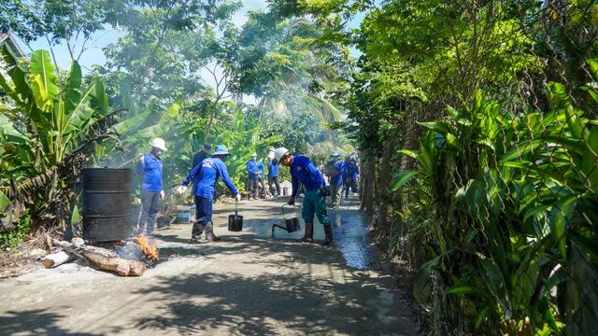

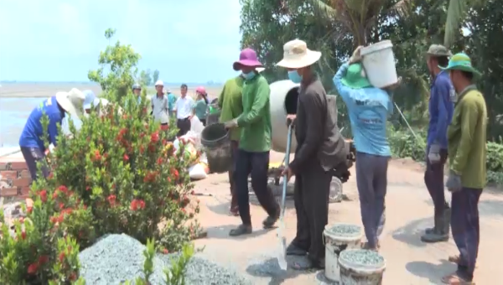

*Một buổi làm việc của tổ từ thiện Phú Thọ - Phú An (huyện Phú Tân, tỉnh An Giang)*

Ông Huỳnh Văn Sung - đại diện tổ từ thiện Phú Thọ - Phú An (huyện Phú Tân, An Giang) chia sẻ: “Hễ khi nào rảnh là tôi tham gia với mọi người, đóng góp một phần công sức để xây dựng quê hương. Thấy việc làm này có ý nghĩa nên ai cũng tích cực tham gia, chỉ cần tổ phát động là rất đông anh em hưởng ứng. Tùy sức, tùy việc, người trẻ, khỏe đảm đương các công đoạn nặng, người lớn tuổi thì làm việc nhẹ nhàng hơn. Chúng tôi rất vui khi được giúp ích cho xã hội, giúp ích cho bà con quê hương mình.”

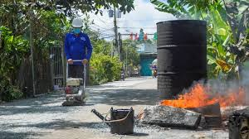 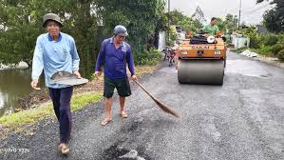

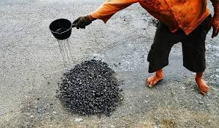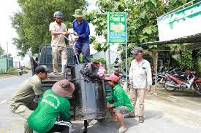

*Máy móc, công cụ được đầu tư để cho đội nấu nhựa đường*

Hàng ngày, các thành viên trong tổ chia nhau đi kiểm tra những đoạn đường liên xã, cứ khi nào thấy xuất hiện nhiều điểm bị bong tróc, hư hỏng nặng, ngay lập tức, tổ chuẩn bị “đồ nghề” đến khắc phục. Trong Tổ từ thiện không ai từng làm thợ xây dựng, dụng cụ dặm vá đường cũng chỉ là các nông cụ thường ngày như: leng, cuốc, xe ba gác… Vậy mà họ tự nấu dặm đá, vá đường thuần thục và chất lượng không thua kém thợ chuyên môn.

Tổ từ thiện Phú Thọ - Phú An (huyện Phú Tân, An Giang) không chỉ góp phần cùng địa phương hạn chế tình trạng xuống cấp của các công trình giao thông nông thôn, mà còn tạo sức lan tỏa trong cộng đồng, nâng cao ý thức cho người dân trong duy tu, bảo dưỡng các công trình giao thông nông thôn, mang lại sự an toàn cho người dân khi tham gia giao thông. Những đóng góp thầm lặng của tổ từ thiện vá đường đã góp phần quan trọng trong việc cải thiện hạ tầng giao thông, đảm bảo an toàn cho người dân và thúc đẩy phát triển kinh tế - xã hội địa phương. Họ thực sự là những tấm gương sáng về tinh thần đoàn kết và trách nhiệm cộng đồng.

Phú Tân, ngày 28/02/2025



Lê Thị Hồng Trang